Première S
Physique-chimie
CATEGORIE : Réussir en mécanique du cycle 3 à la terminale
Adhérence force-vitesse en première
Introduction

Présentation de la conception erronée
De nombreux élèves considèrent qu’il y a systématiquement une force qui s’exerce sur un objet en mouvement (la direction et le sens de la force correspondant à celles de son déplacement). En effet, d’après leur expérience dans la vie quotidienne, une force est nécessaire pour prolonger le mouvement d’un corps parce qu’il existe toujours des frottements qui le freinent.
Il existe donc pour certains élèves une adhérence force-vitesse caractérisée par exemple par un étudiant qui explicitait les trajectoires différentes de plusieurs balles en mouvement de chute libre de la façon suivante : « les forces agissant sur les balles sont différentes puisque les mouvements le sont ».
Cette adhérence force-vitesse s’exprime pour certains élèves aussi bien avec un pendule quand il passe à sa position d’équilibre stable qu’avec un projectile lancé verticalement avec ou sans vitesse initiale horizontale.

Partie du programme de première travaillée
Notions et contenus | CompÉtences attendues
Champs et forces
Loi de la gravitation ; champ de gravitation. | Identifier localement le champ de pesanteur au champ de gravitation, en première approximation.
Formes et principe de conservation de l’énergie
Énergie d’un point matériel en mouvement dans le champ de pesanteur uniforme : énergie cinétique, énergie potentielle de pesanteur, conservation ou non conservation de l’énergie mécanique. | Connaître et utiliser l’expression de l’énergie cinétique d’un solide en translation et de l’énergie potentielle de pesanteur d’un solide au voisinage de la Terre.  Connaître diverses formes d’énergie.  Exploiter le principe de conservation de l’énergie dans des situations mettant en jeu différentes formes d’énergie.

Contenu de la ressource
- Évaluation formative
- Correction d’une activité : chute d’un coffret en or
- Retours des expérimentations en classe
Évaluation formative

Présentation
Dans le programme de la classe de première S, l’enseignement de la mécanique est intégré dans la partie « Comprendre – Lois et modèles », il est centré sur les notions de champs, de forces et d’énergie.
Dans ce cadre, il est possible de proposer un exercice aux élèves permettant de faire le lien entre l’enseignement du principe d’inertie en seconde et l’enseignement des lois de Newton en terminale S. Cela permet ainsi de vérifier que les élèves ont bien dépassé la conception erronée « Adhérence force-vitesse » et de retravailler cette notion avec les élèves si ce n’est pas le cas.
Cette évaluation formative est composée de deux questions. Il est nécessaire de poser les deux questions à la suite sans donner la réponse à la première question avant d’avoir posé la deuxième question.

Questions posées
Un homme court en ligne droite à vitesse constante dans le champ de pesanteur terrestre. Il lâche une balle.
Les mouvements de l’homme et de la balle sont schématisés ci-dessous dans le référentiel terrestre
(on ne tient pas compte des frottements de l’air).
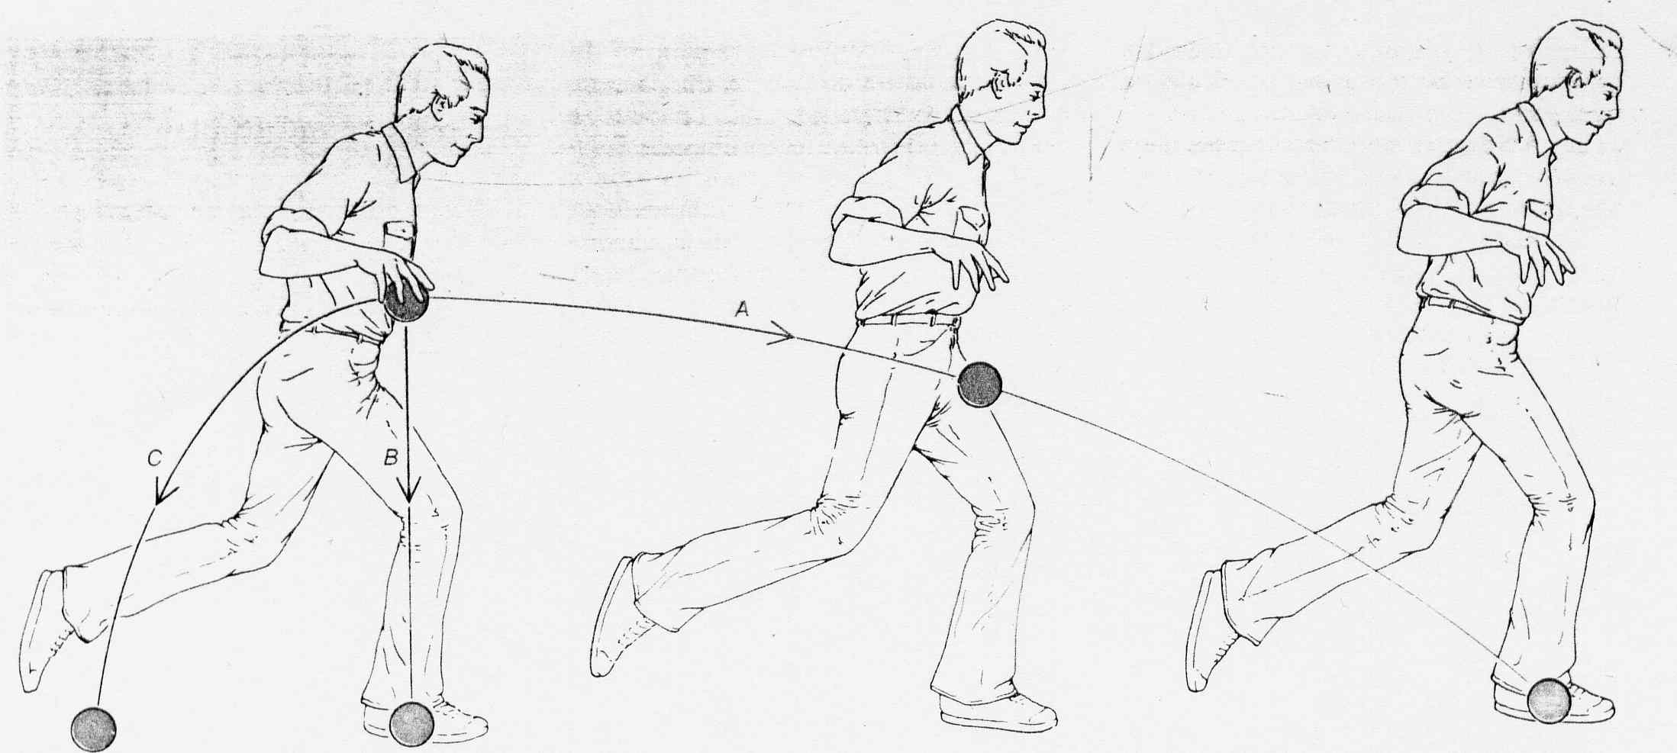
(McCloskey, 1983)
L’homme lâche la balle en courant, la trajectoire de la balle dans le référentiel terrestre est :
(cocher la bonne réponse)
- 󠄎 la trajectoire A
- 󠄎 la trajectoire B
- 󠄎 la trajectoire C
La trajectoire de la balle est celle choisie précédemment car :
(cocher la ou les bonnes réponses)
- 󠄎 la balle a une vitesse horizontale non nulle lorsqu’elle est lâchée
- 󠄎 la balle continue de subir la force exercée par l’homme après avoir été lâchée
- 󠄎 il n’y a plus que le poids de la balle qui s’exerce sur la balle une fois que la balle a été lâchée.

Correction et interprétation de l’évaluation formative
Réponses correctes : 1 : a - 2 : a et c
Conceptions erronées détectées
- Adhérence « force-vitesse » : 1a et 2b ; 1b ou 1c et 2c
- Mauvaise compréhension du référentiel terrestre : 1c

Différenciation pédagogique proposée
Après correction par l’enseignant de cette évaluation, les activités suivantes peuvent être proposées aux élèves :

Élèves ayant donné les réponses 1a et 2ac, 1a et 2a, ou 1a et 2c
Ces élèves semblent avoir dépassé la conception erronée « Adhérence force-vitesse ». Il est donc possible de demander à ces élèves de résoudre une activité de niveau première S comme, par exemple, La chute d’un coffret en or, proposée par l’académie de Nancy-Metz.
Pour cela, les élèves peuvent travailler en groupes comme cela est expliqué dans le document « Résoudre un problème de physique-chimie dès la Seconde » du GRIESP.

Élèves ayant donné la réponse 1a et 2b, ou 1b ou 1c et 2c
Il semble que ces élèves utilisent la conception erronée « Adhérence force-vitesse » pour raisonner. Pour essayer de dépasser cette conception, il est nécessaire de reprendre les activités proposées pour le niveau seconde.
De plus, il est important de discuter particulièrement avec les élèves ayant donné la réponse c à la question 1. En effet, la plupart de ces élèves ont des problèmes concernant la relativité du mouvement : il semble qu’ils confondent la trajectoire de la balle dans le référentiel terrestre avec la trajectoire de la balle dans le référentiel de l’homme en mouvement. Pour travailler à nouveau la relativité du mouvement, il peut alors être intéressant de filmer avec les élèves un même phénomène avec deux caméras différentes (l’une immobile et l’autre en mouvement dans le référentiel terrestre) comme cela est expliqué dans une autre partie de ce document proposant des pistes pour dépasser les difficultés des élèves portant sur la cinétique.
Correction de l’activité sur la chute d’un coffret en or
L’activité est disponible sur le site de l’académie de Nancy-Metz.
- En vous aidant du document n° 1, discuter qualitativement de l’influence des frottements sur la valeur de la vitesse du coffret.
D’après le document 1, dans le référentiel terrestre, le mouvement du coffret en or est rectiligne accéléré dans une première partie puis rectiligne uniforme dans une deuxième partie. En effet, la valeur de la force de frottements exercée sur le coffret augmente avec la valeur de sa vitesse, ce qui explique que la valeur de la vitesse se stabilise dans la deuxième partie de la chute après avoir augmenté dans la première partie.
- En vous aidant du document n° 2, calculer la valeur de la poussée d’Archimède de l’air exercée sur le coffret, notée F_{A}, puis la valeur du poids du coffret, noté P_{coffret}. Comparer ces deux valeurs. Que peut-on en conclure quant à la poussée d’Archimède ?
D’après le document n° 2, la valeur de la poussée d’Archimède est égale à:
F_{A} = ρ_{air} × V_{coffret} × g
Application numérique : F_{A} = 1,20 × (10,0 × 10⁻²)³ × 9,81 = 1,18 × 10⁻² N.
De plus, la valeur du poids du coffret est égale à :
P = m × g = ρ_{or}× V_{coffret} × g
Application numérique : P = (1,93 × 10⁴) × (10,0 × 10⁻²)³ × 9,81 = 1,89 × 10² N.
Ainsi : P >> F_{A} : il est possible de négliger la poussée d’Archimède exercée sur le coffret par rapport au poids du coffret en or.
- Représenter sur un schéma, sans souci d’échelle, les forces exercées sur le coffret lors de sa chute.
Lors de sa chute, il y a trois forces exercées sur le coffret : son poids, la poussée d’Archimède et les forces de frottements exercées par l’air.

- En appliquant le principe d’inertie lors de la chute du coffret et en vous aidant des document n° 1 et 3, exprimer puis déterminer la valeur de la vitesse limite , notée v_{lim}, atteinte par le coffret.
Dans la deuxième partie de sa chute, le mouvement du coffret est rectiligne uniforme dans le référentiel terrestre considéré comme galiléen.
D’après le principe d’inertie, si on néglige la poussée d’Archimède : + = .
Ainsi, f_{air} = P ⬄ k_{air} × v_{lim}² = P ⬄ v_{lim}²=
La valeur de la vitesse limite atteinte par le coffret est donc égale à : v_{lim} =
Application numérique : v_{lim} = = 66,2 m.s⁻¹.
- En vous aidant du document n° 4, calculer l’énergie mécanique du coffret lors de l’impact sur le sol.
L’énergie mécanique E_{m} du coffret lors de l’impact sur le sol est égale à son énergie cinétique E_{c}.
Ainsi E_{m} = E_{c} = ½ m v_{lim}² = ½ × ρ_{or}× V_{coffret} × g × v_{lim}²
Application numérique : E_{m} = ½ × (1,93 × 10⁴) × (10,0 × 10⁻²)³ × 9,81 × (66,2)² = 4,15 × 10⁵ J.
- En vous aidant du document n° 4, estimer si le coffret laissera un impact sur le sol. Le coffret sera-t-il déformé à votre avis ?
L’énergie mécanique E_{m} du coffret lors de l’impact sur le sol est supérieure à l’énergie cinétique d’une voiture roulant à 100 km.h⁻¹.
Il va donc laisser un impact sur le sol. En revanche, il ne sera pas forcément endommagé si le sol est assez mou car l’or est beaucoup moins déformable qu’une carrosserie de voiture.
Retours des expérimentations en classe
L’évaluation formative a été proposée dans plusieurs classes de première S et les réponses des élèves montrent qu’un nombre important d’élèves continue d’utiliser la conception erronée « Adhérence force-vitesse ». Ces élèves ont alors eu les mêmes difficultés que les élèves de seconde pour répondre aux questions posées dans les activités proposées.
La durée de l’activité sur la chute d’un coffret en or est d’environ 1 h 30 min.
Lorsque tous les groupes ont fini de répondre à la première question, le professeur corrige cette question car, s’il y a des bonnes réponses :
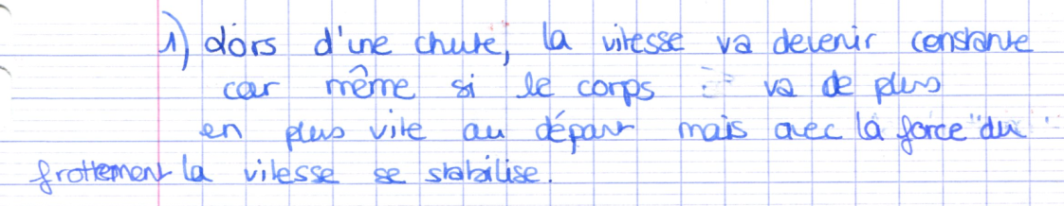
elles sont souvent insuffisamment justifiées tandis que d’autres réponses sont erronées :
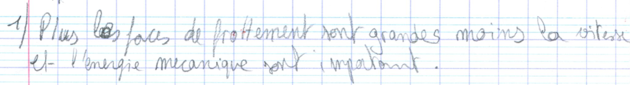
Ensuite, le professeur laisse les groupes d’élèves répondre à la suite de l’activité et il corrige les questions 2, 3 et 4 lorsque tous les élèves y ont répondu.
Il semble important de passer du temps sur ces premières questions, même si elles ne portent pas spécifiquement sur le programme de première S car certains élèves ont des difficultés avec :
- les conversions (la longueur d’un côté du coffret est donnée en cm alors que les masses volumiques sont exprimées en kg.m⁻³) :
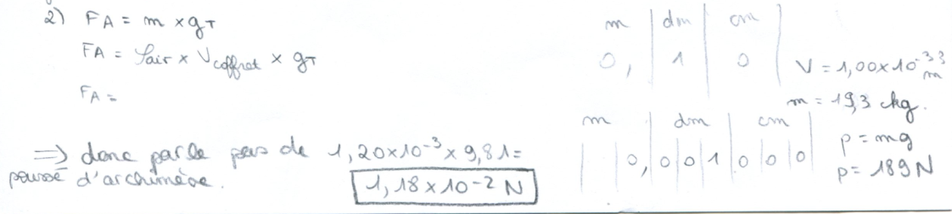

- la notion de valeur d’une force : 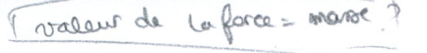
- l’appropriation du document n° 2 sur la poussée d’Archimède (c’est la première fois que les élèves étudient cette force) ;
- la représentation des forces par des vecteurs :
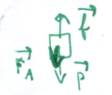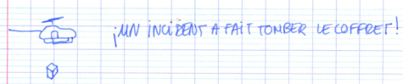
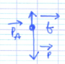
- le principe d’inertie ;
- l’appropriation du document n° 3 à cause notamment du vocabulaire complexe de ce document (fluide, viscosité, etc.).
Les questions suivantes portent plus spécifiquement sur l’énergie : elles posent assez peu de problèmes aux élèves étant donné qu’ils viennent de travailler cette notion avec leur professeur lors des séances précédentes.

VIENNOT, L. (1989). Bilans des forces et loi des actions réciproques : analyse des difficultés des élèves et enjeux didactiques. Bulletin de l’Union des Physiciens, n° 716, pp. 951-971.

